**SIEE**

**SISTEMA INSTITUCIONAL DE EVALUACION DEL ESTUDIANTE**

**DECRETO 1290**

**(Reglamenta, la Evaluación del aprendizaje y promoción de los estudiantes de los niveles de educación básica)**

**CENTRO EDUCATIVO LA SERPENTINA**

**MUNICIPIO DE TIBÚ**

**AÑO 2022**

**TABLA DE CONTENIDO**

**1. AMBITO**

**2. EVALUACIÓN DE LOS ESTUDIANTES**

**3. OBJETO DEL DECRETO**

**4. PROPÓSITOS DE LA EVALUACIÓN**

**5. DEFINICIÓN DEL SISTEMA INSTITUCIONAL DE EVALUACIÓN**

**5.1. CRITERIOS DE EVALUACIÓN Y PROMOCIÓN**

**5.2. ESCALA DE VALORACIÓN INSTITUCIONAL Y SU RESPECTIVA EQUIVALENCIA CON LA ESCALA NACIONAL**

**5.3. ESTRATEGIAS DE VALORACION INTEGRAL DE LOS DESEMPEÑOS DE LOS ESTUDIANTES**

**5.4. LOS PROCESOS DE AUTO EVALUACIÓN**

**DE LOS ESTUDIANTES**

**5.5. ESTRATEGIAS DE APOYO A LOS ESTUAINTES CON SITUACIONES PEDAGOGICAS PENDIENTES A LOS ESTUDIANTES**

**5.6. PERIODICIDAD DE ENTREGA DE PERIODOS A LOS PADRES DE FAMILIA**

**5.7. ESTRUCTURA DE LOS INFORMES**

**5.8. INSTANCIAS, PROCEDIMIENTOS Y MECANISMOS DE ATENCIÓN A PADRES DE FAMILIA Y ESTUDIANTES**

**5.9. MECANISMOS DE PARTICIPACION DE LA COMUNIDAD EDUCATIVA EN LA CONSTRUCCIÓN DEL SISTEMA INSTITUCIONAL DE EVALUACIÓN**

**6. PROMOCIÓN ESCOLAR**

**7. RESPONSABILIDADES**

**7.1. RESPONSABILIDAD DEL ESTABLECIMIENTO EDUCATIVO**

**7.2. RESPONSABILIDAD DEL ESTUDIANTE**

**7.3. RESPONSABILIDAD DE PADRES DE FAMILIA**

**7.4. RESPONSABILIDAD DE DOCENTES**

**Introducción**

La Institución Educativa Rural La Serpentina, de acuerdo con la normatividad legal vigente, ley 115 de 1994, decreto 1860 de 1994, decreto 1075 de 2016, decreto 1490 de 1990, decreto 1290 de 2009; especifica en qué consiste la evaluación y los criterios a tener en cuenta para ejecutarla en el plantel educativo y realizar los procesos de evaluación y promoción del educando.

El Sistema de Evaluación Institucional se encuentra formulado teniendo en cuenta la escala de valoración nacional y los lineamientos establecidos por el Ministerio de Educación Nacional, así mismo, se ha construido en colaboración con padres de familia y estudiantes, quienes conocen y aprueban los mecanismos estipulados en ella.

Este documento se revisa, evalúa y da a conocer con sus correspondientes ajustes en socializaciones con la comunidad educativa durante el año lectivo.

En este documento de evaluación y promoción se tiene en cuenta los estudiantes desde preescolar a décimo, es el último grado que ofrece la institución educativa.

1.**ÁMBITO**

La institución educativa La Serpentina ha diseñado este SIEE, para evaluar el desempeño de los estudiantes durante el año lectivo 2022, la promoción escolar y los entes encargados de estos procedimientos.

En el SIE se establecen estrategias de acuerdo con la metodología implementada, utilizando instrumentos que permitan identificar y obtener información sobre los aprendizajes que están alcanzando cada uno de los estudiantes, teniendo en cuenta el ritmo y estilos de aprendizaje, en el desarrollo de sus competencias básicas. Estos aprendizajes adquiridos deberán ser reflejados en las pruebas y seguimientos internos que realiza el docente y externos (pruebas saber), donde el estudiante fortalece el proceso educativo, en la sede principal y en cada una de las sedes educativas que hacen parte de la institución.

Este documento regirá únicamente para la institución educativa rural La Serpentina en cada una de sus sedes educativas.

2. **EVALUACION DE LOS ESTUDIANTES**

De acuerdo con el decreto 1290 de 2009, la evaluación se aplica en los ámbitos Internacional, Nacional e Institucional; estando estos mismos relacionados entre sí y siendo la evaluación institucional ajustada de manera coherente para responder a los retos del contexto Regional, Nacional e Internacional.

3. **OBJETIVO DE LA EVALUACIÓN**

El presente SISTEMA DE EVALUACIÓN INSTITUCIONAL tiene como objetivo reglamentar la Evaluación del Aprendizaje y Promoción de los Estudiantes de los niveles de Educación Formal; Preescolar, Básica Primaria y Secundaria, en los modelos flexibles (ESCUELA NUEVA, POSTPRIMARIA RURAL, Y PROYECTO SER HUMANO) que atiende la institución educativa rural La Serpentina en algunas sedes Educativas.

4. **PROPÓSITOS DE LA EVALUACIÓN**

De acuerdo con la ley 115 de 1994, Art. 77 establecido dentro del decreto 1290 del 2009 se definen los propósitos institucionales de evaluación de los estudiantes.

1. Identificar las características personales, intereses, ritmos de desarrollo y estilos de aprendizaje del estudiante para valorar sus avances.

2. Proporcionar información básica para consolidar o reorientar los procesos educativos relacionados con el desarrollo integral del estudiante.

3. Suministrar información que permita implementar estrategias pedagógicas para apoyar a los estudiantes que presenten debilidades y desempeños superiores en su proceso formativo.

4. Determinar la promoción de estudiantes.

5. Aportar información para el ajuste e implementación del plan de mejoramiento institucional.

En este sentido, se articulan los propósitos de evaluación específicos desde los modelos educativos flexibles Escuela Nueva, Post primaria rural y Proyecto Ser Humano para los estudiantes del Centro Educativo Rural La Serpentina, junto con el acompañamiento de los padres de familia.

4.1. **PROPÓSITOS DE DOCENTES Y DIRECTIVO DOCENTE**

1. Respetar los ritmos de aprendizaje.
2. Establecer criterios claros y precisos de lo que se desea evaluar.
3. Integrar las estrategias de aprendizaje con las prácticas evaluativas.
4. Reorientar los procesos pedagógicos.
5. Autoevaluar las prácticas pedagógicas y didácticas.
6. Conocer el entorno sociocultural y familiar del estudiante.
7. Proporcionar información básica para consolidar o reorientar los procesos educativos.
8. Aportar información para el ajuste e implementación del plan de mejoramiento institucional (PMI).
9. Desarrollar responsabilidad en el educando para que realice su autoevaluación de forma objetiva, creando conciencia de lo importante que resulta para su proceso de formación.

4.2. **PROPÓSITOS DE LOS ESTUDIANTES**

1. Despertar el interés y agrado por las actividades pedagógicas
2. Valorar el alcance y obtención de estándares, competencias, y conocimientos por parte de los estudiantes.
3. Avanzar de acuerdo con su ritmo y estilo de aprendizaje.
4. Tomar conciencia de las dificultades en el aprendizaje, para brindar u obtener el apoyo oportuno.
5. Enriquecer los procesos y estrategias de trabajo, tanto individual como en equipo.
6. Desarrollar la capacidad de autoevaluación, coevaluación, y
7. Hetero-evaluación.
8. Afianzar la autoestima y respeto por sí mismos y por los demás.
9. Reconocer las fortalezas y debilidades.
10. Desarrollo de competencias ciudadanas a través del fortalecimiento de valores.
11. Desarrollar simulacros de las pruebas saber y presentarlas en la fecha asignada por el ICFES.

4.3. **PROPÓSITOS DE LOS PADRES DE FAMILIA.**

1. Asistir a reuniones informativas y académicas de los estudiantes.
2. Apoyar permanentemente los procesos de aprendizaje.
3. Participar con agrado en las actividades programadas por el Centro Educativo o Sede Educativa.
4. Motivar a los estudiantes con afecto y amor sobre la importancia de la educación.
5. Corresponder a los criterios de evaluación de los estudiantes.
6. Ser partícipe de los procesos académicos y de evaluación de los estudiantes, en la medida de su pertinencia.

3. **CONCEPTO DE EVALUACIÓN**

La evaluación es un concepto ampliamente abordado por diferentes autores, sin embargo, para la institución educativa rural la Serpentina, es entendida como un proceso continuo y permanente que permite identificar y valorar el nivel de apropiación de conocimientos en un individuo, teniendo en cuenta que se deben establecer criterios específicos para realizar el proceso evaluativo.

La evaluación le permite a los estudiantes, docentes y padres de familia, conocer el grado de apropiación, pertinencia y desarrollo de habilidades o el reconocimiento de dificultades en el proceso de aprendizaje.

De acuerdo con el documento orientador para los ajustes y modificaciones al PEI (Resignificación del PEI), la evaluación se constituye en un indicador que posibilita la determinación de la efectividad y grado de avance de los procesos de enseñanza, aprendizaje y formación de los estudiantes, a la vez que le permite al docente valorar su propia labor y reflexionar en torno a ella para reorientarla y corregirla, de manera que contribuya, significativamente, a mejorar los procesos de enseñanza en el aula para promover un mejor aprendizaje.

El artículo 77 de la Ley General de Educación otorga a las instituciones educativas autonomía escolar en cuanto a la organización de las áreas fundamentales de conocimientos para cada nivel, asignaturas correspondientes, métodos de enseñanza y actividades formativas, culturales y deportivas dentro de los lineamientos establecidos por el MEN.

Esta autonomía le permite a la institución establecer su organización y de la misma manera, los criterios de evaluación correspondientes, siendo estos mismos, ajustados a la normatividad establecida en el modelo pedagógico flexible (Escuela Nueva y Post Primaria, decreto 1490 de 1990 y Proyecto Ser Humano decreto 4904 de 2009) y a los lineamientos de orientación para la construcción del Sistema Institucional de Evaluación establecidos en el decreto 1290 de 2009.

4.1. **TIPOS DE EVALUACIÓN**

De acuerdo con el objetivo deseado por quien lo aplica, los tipos de evaluación aplicados en los procesos formativos son:

|  |  |  |  |  |
| --- | --- | --- | --- | --- |
| **OBJETIVO** | **TIPO DE EVALUACIÓN** | | **MOMENTO** | **PROPÓSITO** |
| Por su finalidad | Diagnóstica | | Antes de iniciar el proceso formativo. | Identificar los conocimientos previos. |
| Formativa | | Durante el proceso formativo. | Determinar avances del proceso, introducir correctivos y ejecutar retroalimentación. |
| Sumativa | | Al final del proceso formativo. | Certificar, acreditar o promover de acuerdo a los resultados. |
| Por su extensión | Global | | A final del proceso formativo. | Abarcar todo el proceso, los componentes, dimensiones, plan de estudios, periodos académicos, integrantes. |
| Parcial | | Durante el proceso formativo. | Determinar los avances en el proceso formativo en un momento específico. |
| Según el agente evaluador | Interna | Autoevaluación | Al finalizar el proceso formativo. | Identificar el nivel de aprendizaje propio para su juicio valorativo individual. |
| Coevaluación | Valorar el desempeño de los compañeros, puesto que entre pares se logra identificar los logros personales y grupales. |
| Heteroevaluación | Determinar un juicio valorativo sobre los logros de aprendizaje de los estudiantes. Lo realiza el docente. |
| Externa | | Durante o al finalizar el proceso formativo. | Identificar resultados institucionales, sobre un grupo específico, en contraste con otras instituciones a nivel nacional. |
| Por su momento de aplicación | Inicial | | Al iniciar el proceso formativo. | Realizar un diagnóstico previo de ideas, preconceptos o logros adquiridos previamente. |
| Procesual | | Durante el proceso formativo. | Conocer los avances en el proceso. |
| Final | | Al final del proceso formativo. | Valorar los resultados, nivel de apropiación, aprendizajes, ejecución de actividades o logros adquiridos. |
| Por su naturaleza | Cualitativa | | Durante o al finalizar el proceso formativo. | Realizar una valoración descriptiva del proceso ejecutado, situaciones, avances, logros, desempeño, habilidades o dificultades presentadas. |
| Cuantitativa | | Durante o al finalizar el proceso formativo. | Emitir juicios de valor numéricos, de acuerdo con criterios establecidos, para un desempeño. |

**Retroalimentación de la evaluación**

El proceso evaluativo se retroalimenta, puesto que es constante, dinámico y se ejecuta periódicamente.

A partir de ella, el individuo tiene la capacidad de retomar la evaluación realizada y con la misma evidenciar las dificultades presentadas, reflexionar sobre ellas y corregirlas. Esto implica el reconocimiento de los errores, retomar el proceso y realizar las correcciones correspondientes.

La evaluación se ejecuta en función del objetivo que se desea lograr, sin embargo, debe adaptarse al estilo de aprendizaje de cada estudiante, tipo de inteligencia y ritmo para aprender, puesto que la continuidad del proceso le otorga al docente la oportunidad de identificar las características de su estudiante y planear no sólo el proceso formativo, también el proceso evaluativo pertinente en función del individuo que la presente.

5. **DEFINICIÓN DEL SISTEMA INSTITUCIONAL DE EVALUACIÓN**

**4.1. CRITERIOS DE EVALUACIÓN Y PROMOCIÓN**

4.1.1. CRITERIOS DE EVALUACIÓN

1. Manejo de conceptos básicos en las diferentes áreas del conocimiento
2. Desarrollo de competencias básicas por grado
3. Desarrollo de las guías Escuela Nueva y talleres presentados por el docente
4. Aplicar el conocimiento para solución de problemas de la vida cotidiana.
5. Actitud para participar en actividades curriculares y extracurriculares
6. Desempeño personal dentro y fuera del Centro Educativo
7. Apropiación del conocimiento, actitudes y aptitudes
8. Capacidad de interpretación, identificación, análisis y síntesis
9. El sentido de pertinencia (respeto, colaboración, ayuda, cooperación, iniciativa de aprendizaje
10. Responsabilidad (asistencia, la oportunidad, cuidado materiales y ayudas evaluativas y tecnológicas, presentación personal, participación en actividades).

4.1.2. CRITERIOS DE EVALUACIÓN PARA POSTPRIMARIA

1. Desarrollo de estándares por competencias en el grado
2. Manejo de conceptos básicos en las diferentes áreas de conocimiento y valores.
3. Desarrollo de las guías y documentos presentados por el docente.
4. Aplicar el conocimiento para solución de problemas de la vida diaria.
5. Demuestra competencias adquiridas y apropiación del conocimiento
6. Desempeño personal dentro y fuera del Centro Educativo
7. Capacidad de interpretación, identificación, análisis y síntesis.
8. El sentido de pertenencia (respeto, colaboración, ayuda, cuidado materiales y ayudas evaluativas y tecnológicas, cooperación, iniciativa de aprendizaje)
9. Responsabilidad (asistencia, puntualidad, la oportunidad, presentación personal, participación en actividades).

4.1.3. CRITERIOS DE EVALUACIÓN ESPECÍFICAS

1. DESARROLLO DE GUÍAS, en este criterio se tiene en cuenta la responsabilidad, asistencia y secuencia del desarrollo de los procesos de aprendizaje y la apropiación de los conceptos.
2. EXPOSICIONES: se tienen en cuenta algunos aspectos como responsabilidad, presentación y expresión corporal, investigación, análisis y reflexión, uso de herramientas educativas, caligrafía y ortografía, coherencia, seguridad, apropiación del tema.
3. EVALUACIONES ESCRITAS: se tiene en cuenta el desarrollo de las competencias básicas como: argumentación, proposición, interpretación, y comprensión, también caligrafía y ortografía.
4. EVALUACIONES ORALES: se tienen en cuenta aspectos como tono de voz, memorización, dicción, apropiación, atención y concentración, asertividad, seguridad y responsabilidad.
5. TRABAJOS: se tienen en cuenta aspectos como estética, responsabilidad, interés compromiso, caligrafía y ortografía, investigación y uso de herramientas educativas.
6. QUICES: se tienen en cuenta aspectos como análisis y comprensión del tema, interés, adquisición del conocimiento, apropiación, participación, atención, concentración, presentación.
7. COMPROMISOS: se tienen en cuenta aspectos como: responsabilidad, presentación, caligrafía y ortografía, interés, indagación, puntualidad, dominio y apropiación de lo investigado.
8. TALLERES: se evaluaría aspectos como responsabilidad, compromiso, caligrafía y ortografía, argumentación y extracción de información, asertividad, trabajo en equipo y cooperación.
9. EVALUACION TIPO ICFES: se evaluaría teniendo en cuenta estructura tipo icfes.

NOTA: en cuanto al comportamiento social se tendrá en cuenta el cuaderno disciplinario que cada docente debe llevar para hacer seguimiento a la disciplina y comportamiento de cada estudiante y así poder calificarlo o determinar una nota definitiva.

4.2. **CRITERIOS DE PROMOCIÓN DE ESTUDIANTES**

4.2.1. Aprobación de un grado escolar: De conformidad con la Ley 115 de 1994 y el decreto 1290 de 2009, El CER LA SERPENTINA, del Municipio de Tibú, determina como criterios de promoción escolar en los niveles de básica primaria y secundaria:

a. El estudiante que en todas las áreas del plan de estudios, obtenga valoraciones iguales o superiores a 3,0 (Desempeño Básico).

b. Desarrollo y culminación de las guías de escuela nueva y de post primaria, con sus respectivas unidades, en un 80%, para ser promovido al grado siguiente.

4.2.2. Promoción de los beneficiarios de Proyecto Ser Humano:

El objetivo del proceso de promoción de los estudiantes del proyecto Ser Humano, es llevarlos al grado siguiente para el año lectivo siguiente.

Es importante resaltar que si se trata del último grado, los beneficiarios no se promocionan, se gradúan.

Dependiendo el CER estos beneficiarios deciden si se hace por jerarquía, por Institución, por sede o por jornada.

NOTA: para estos estudiantes también se adopta la escala nacional tenida en cuenta en este documento.

4.2.3. Reprobación de un grado escolar: se da para:

1. El estudiante que ha dejado de asistir el 25% o más de las actividades académicas durante el año escolar. Así mismo se deja constancia de la ausencia para la posibilidad de analizar aquellos casos de estudiantes que se han ausentado, con buen un rendimiento académico. Para post primaria y los estudiantes de los modelos flexibles Escuela Nueva, cuando ellos retornen las clases si lo desean deben continuar en la cartilla y el tema donde quedaron y lógicamente se deben colocar al día con los temas vistos y estos se evaluaran constantemente.
2. El estudiante que no apruebe más de una áreas fundamentales con una nota inferior o igual a 2.9 (desempeño bajo)
3. Se tendrá en cuenta el rendimiento académico y disciplinario del estudiante.

4.2.4. LA INSTITUCIÓN EDUCATIVA RURAL LA SERPENTINA DEL MUNICIPIO DE TIBÚ, reconoce en su plan de estudio las siguientes áreas fundamentales y sus respectivas asignaturas así:

|  |  |
| --- | --- |
| ÁREA | ASIGNATURA |
| CIENCIAS NATURALES | BIOLOGÍA |
| FÍSICA |
| QUÍMICA |
| CIENCIAS SOCIALES | HISTORIA |
| GEOGRAFÍA |
| FILOSOFÍA |
| DEMOCRACIA |
| CÁTEDRA DE LA PAZ |
| EDUCACIÓN FÍSICA, RECREACIÓN Y DEPORTES | EDUCACIÓN FÍSICA, RECREACIÓN Y DEPORTES |
| EDUCACIÓN ARTÍSTICA | ARTES PLÁSTICAS |
| EDUCACIÓN RELIGIOSA | EDUCACIÓN RELIGIOSA ESCOLAR |
| EDUCACIÓN ÉTICA Y EN VALORES HUMANOS | EDUCACIÓN ÉTICA Y EN VALORES HUMANOS |
| HUMANIDADES | LENGUA CASTELLANA |
| INGLÈS |
| MATEMÁTICAS | SISTEMAS NUMÉRICOS |
| ESTADÍSTICA |
| GEOMETRÍA |
| TECNOLOGÍA E INFORMÁTICA | TECNOLOGÍA E INFORMÁTICA |

4.3. ESCALA DE VALORACIÓN INSTITUCIONAL Y SU RESPECTIVA EQUIVALENCIA CON LA ESCALA NACIONAL

La escala de valoración adoptada por la Institución educativa rural La Serpentina, con su equivalencia establecida en el Decreto 1290 y el Decreto 1490 de 1990. Es mixta (Cualitativa y Cuantitativa), ésta se aplica para los estudiantes de Escuela Nueva, Posprimaria, media técnica y Proyecto Ser Humano.

|  |  |
| --- | --- |
| **EQUIVALENCIA** | **VALORACIÓN** |
| **DESEMPEÑO SUPERIOR** | **4,6 a 5.0** |
| **DESEMPEÑO ALTO** | **4.0 a 4.5** |
| **DESEMPEÑO BÁSICO** | **3.0 a 3.9** |
| **DESEMPEÑO BAJO** | **1.0 a 2,9** |

4.3.1. DEFINICIÓN DE LA EQUIVALENCIA EN LA ESCALA DE VALORACIÓN

DESEMPEÑO SUPERIOR

Representa el más alto nivel del rendimiento Académico, de la formación integral; valores, competencias, actitudes y Aptitudes de acuerdo a lo establecido en la Malla Curricular.

1. Alcanza los desempeños e Indicadores de desempeño propuestos en el período académico.
2. Participa activamente en el desempeño y desarrollo de las diferentes actividades en el aula y en la Sede Educativa.
3. El trabajo en el aula es constante y enriquece al grupo.
4. Maneja adecuadamente los conceptos aprendidos y los relaciona con experiencias vividas, adoptando una posición crítica.
5. Respeta y participa en las actividades planteadas, tanto por el docente como por sus compañeros.
6. Consulta diversas fuentes de manera que enriquece las temáticas vistas en clase.
7. Asume con responsabilidad y dedicación sus compromisos académicos.
8. Presenta a tiempo sus trabajos, consultas, tareas y las argumenta con propiedad.
9. No tiene fallas por inasistencia y aun teniéndolas; presenta excusas justificadas sin que su proceso de aprendizaje se vea afectado.
10. Alcanza los Indicadores de desempeño propuestos sin actividades complementarias.

DESEMPEÑO ALTO

Cuando el educando alcanza todos los Indicadores de desempeño propuestos con algunas actividades complementarias, reconoce y supera las dificultades desarrollando actividades curriculares específicas, manifiesta sentido de pertenencia con el centro educativo y su sede, se supera con la ayuda del docente y sigue un ritmo de trabajo.

1. Maneja y argumenta los conceptos aprendidos en clase.
2. Participa moderadamente en el desarrollo de las actividades en el aula.
3. El trabajo en el aula es constante, aportando con discreción al grupo.
4. Reconoce y supera sus dificultades de comportamiento y con éste favorece la dinámica de grupo.
5. Aporta ideas que aclaran las posibles dudas que surjan durante el proceso.
6. Emplea diferentes fuentes de información y lleva registros.
7. Presenta a tiempo sus trabajos, consultas, tareas.
8. Alcanza todos los desempeños propuestos, pero con algunas actividades complementarias.
9. Tiene fallas de asistencia justificadas, sin embargo responde con los compromisos adquiridos.

DESEMPEÑO BÁSICO

Cuando el estudiante alcanza los Indicadores de desempeños con actividades complementarias dentro del periodo académico, presenta dificultades de comportamiento, desarrolla un mínimo de actividades curriculares requeridas, manifiesta sentido de pertenencia al centro educativo y su sede.

1. Participa eventualmente en clase.
2. Su trabajo en el aula es inconstante.
3. Desarrolla un mínimo de actividades curriculares requeridas.
4. Relaciona los conceptos aprendidos con experiencias de su vida, pero necesita colaboración para hacerlo.
5. Es inconstante en la presentación de sus trabajos, consultas y tareas; las argumenta con dificultad.
6. Le cuesta aportar ideas que aclaren los conceptos vistos. Su comportamiento académico y formativo es inconstante.
7. Presenta dificultades de comportamiento.
8. Alcanza los desempeños mínimos con actividades complementarias dentro del período académico.
9. Presenta fallas de asistencia, justificadas e injustificadas generalmente se le dificulta entregar las actividades desarrollas.

DESEMPEÑO BAJO:

Es considerado como la valoración que indica la pérdida de la evaluación y la no superación de las actividades evaluativas propuestas. Igualmente esta valoración representa para el estudiante la no promoción y la necesidad de seguir en el proceso de formación.

1. El ritmo de trabajo es inconstante, lo que dificulta su progreso en su desempeño académico.
2. Manifiesta poco interés por aclarar las dudas sobre las temáticas trabajadas.
3. Registra eventualmente sus consultas y el desarrollo de las temáticas.
4. Necesita ayuda constante para profundizar conceptos.
5. Presenta deficiencias en la elaboración argumentativa y en la producción escrita.
6. Evidencia desinterés frente a la entrega de sus compromisos académicos.
7. Presenta dificultades de comportamiento afectando la dinámica del grupo.
8. No alcanza los desempeños mínimos y requiere actividades de refuerzo y superación, sin embargo, después de realizadas las actividades de recuperación.
9. No alcanza los Indicadores de desempeños previstos.
10. Presenta fallas de asistencia injustificadas y su número supera lo previsto para no ser promovido o no aprobado.

* No tiene sentido de pertenencia institucional.

Parágrafo 1: El grado de Preescolar se evalúa y promueve de conformidad con el artículo 10 del Decreto 2247 de 1997 sobre educación preescolar, es decir que no se reprueba. En este nivel no hay ceremonia de grado sino de clausura.

Parágrafo 2: la Institución educativa rural La Serpentina, realiza ceremonia de Grado Noveno, puesto que el Establecimiento cuenta con en éste y de acuerdo al Decreto 1290 Art. 18 que estipula: “Los estudiantes que culminen la educación media obtendrá el título de Bachiller Académico o Técnico, cuando hayan culminado con todos los requisitos de promoción adoptados por el establecimiento educativo en su PEI, de acuerdo con la Ley y las Normas Reglamentarias”.

ESCALA DE VALORACIÓN INSTITUCIONAL Y SU EQUIVALENCIA CON LA ESCALA NACIONAL

Para los estudiantes de grado Pre-escolar se tendrá en cuenta las dimensiones: COMUNICATIVA, (Lengua castellana e Inglés) COGNITIVA (Matemáticas, Tecnología e Informática, Ciencias Sociales, Ciencias Naturales), CORPORAL (educación física recreación y deportes), SOCIO AFECTIVA, (adaptación, formación de sentimientos) ESPIRITUAL (educación religiosa), ÉTICA, (valores) ESTÉTICA. (Artística).

Artículo 10º. Decreto 2247, de 1997. En el nivel de educación preescolar no se reprueban grados ni actividades. Los educandos avanzarán en el proceso educativo, según sus capacidades y aptitudes personales.

Para tal efecto, los centros educativos diseñarán mecanismos de evaluación cualitativa, cuyo resultado, se expresará en informes descriptivos que les permitan a los docentes y a los padres de familia, apreciar el avance en la formación integral del educando, las circunstancias que no favorecen el desarrollo de procesos y las acciones necesarias para superarlas.

4.4. **ESTRATEGIAS DE VALORACIÓN INTEGRAL DE LOS DESEMPEÑOS DE LOS ESTUDIANTES:**

La valoración integral comprende dos aspectos fundamentales: el desempeño académico en los procesos curriculares, extracurriculares, transversales y productivos y el desarrollo de las competencias ciudadanas, las actitudes y los valores, dentro de un clima pacífico de Sana Convivencia, Paz, Tolerancia Reconciliación.

Los dos aspectos mencionados anteriormente, se deben desarrollar dentro de las siguientes componentes: SABER, SABER HACER, SABER SER Y SABER ACTUAR Y CONVIVIR, estas competencias son inherentes al proceso de desarrollo de la personalidad acompañados por la formación educativa ofrecida en el centro educativo.

Procesos de valoración integral del estudiante.

La evaluación integral será continua, permanente, interna y externa.

Para obtener su valoración, se realizan actividades propias para su aplicación, dejando evidencia en los Instrumentos de registro y los avances en los comportamientos y actitudes.

Se aplicarán medios e instrumentos de recolección de la información propios del proceso pedagógico contemplados en este documento.

Para saber si el estudiante ha alcanzado los desempeños previstos, el docente debe estructurar estrategias de evaluación, de tal manera que pueda identificar los avances y dificultades del estudiante en el proceso de aprendizaje. Esto implica la utilización de diferentes instrumentos, los cuales son herramientas pedagógicas que permiten reunir información básica sobre la cual es posible emitir juicios valorativos respecto a diferentes dimensiones del estudiante, en distintas situaciones y momentos de aprendizaje dentro de las instituciones educativas.

a. Trabajo en las guías, en forma individual y grupal

1. Desarrollo de las competencias en el grado que se encuentra matriculado
2. Pruebas orales: individuales o en grupo (conversatorio, mesa redonda, foro, interrogatorio, entrevista.)
3. Pruebas escrita (al termino de las unidades, o en cualquier momento, mediante, ensayos, consultas, talleres, pruebas de libro abierto, pruebas tipo SABER o ICFES)
4. Corrección de pruebas, por parejas o por parte del docente
5. Actividad en el aula (Exposición, taller, al desarrollo de la guía, participación y liderazgo)
6. Actividades fuera del aula (consulta en TIC, cartelera, observación, diario de campo, proyectos, izadas de bandera, actos culturales, participación con la comunidad).
7. Actividad de refuerzo.
8. Bitácora.
9. Observador del estudiante.
10. Planilla de calificaciones.
11. Actas de compromiso con los padres de familia – estudiante – docente.

4.5. **LOS PROCESOS DE AUTOEVALUACIÓN DE LOS ESTUDIANTES**

Se hace referencia aquí a la autoevaluación del sujeto de la educación, que debe ser promovida por el educador como medio que apunta al fortalecimiento de la autonomía, la responsabilidad y la toma de decisiones.

Son estrategias de apoyo necesarias para resolver situaciones pedagógicas pendientes de los estudiantes.

1. Formar el hábito de justificar, con buenos fundamentos, sus respuestas personales.
2. Desarrollar las habilidades intelectuales en el estudiante de: reflexionar, analizar, juicio, asociación, interpretación.
3. Promover actividades que conduzcan al alumno a adquirir control sobre sí mismo
4. Desarrollar el sentido de pertenencia de superación, es decir, lograr metas a mediano y largo plazo
5. Propiciar el trabajo en grupo para desarrollar la sana convivencia, tolerancia, reconciliación y solución de conflictos.
6. Desarrollar la Autoevaluación y Heteroevaluación y Coevaluación
7. Fortalecer la responsabilidad, puntualidad, rendimiento académico en el alcance de los estándares por competencia estipuladas en los DBA.

4.6. **ESTRATEGIAS DE APOYO A LOS ESTUDIANTES CON SITUACIONES PEDAGÓGICAS PENDIENTES**

1. Aplicación de actividad de recuperación con la colaboración del padre de familia (talleres complementarios)
2. Estas actividades deben ser realizadas inmediatamente al detectar las dificultades, con el fin de los estudiantes recuperen sus falencias.
3. Estos talleres deben ser aplicados al finalizar cada periodo escolar con el fin de no acumular hasta final de año.
4. Si un estudiante viene de otra Institución Educativa con Indicadores de desempeño pendientes o más de dos materias perdidas, se recibirá bajo un compromiso firmado por el acudiente y el estudiante, donde se especifique que debe recuperar o de lo contrario no se le garantiza la promoción al grado siguiente, dependiendo del desempeño académico que demuestre, comportamiento disciplinario.
5. Un estudiante que no haya cumplido con los objetivos propuestos de una de las asignaturas fundamentales (Lengua Castellana, Matemáticas, Ciencias Sociales, Ciencias Naturales) reinicia el año escolar.

4.7. **PERIODICIDAD DE ENTREGA DE INFORMES ACADÉMICOS A LOS PADRES DE FAMILIA**

Los informes de periodo académicos de los estudiantes serán entregados al finalizar cada periodo, en promedio de 10 días hábiles. (4 veces al año)

Al finalizar el año, con el cuarto periodo se le hará entrega del boletín final con la valoración del Sistema Institucional de evaluación y su equivalencia con la escala establecida en el decreto 1290 de 2009. Este se hará con la sumatoria de los cuatro periodos, se divide y se saca la nota definitiva.

Dependiendo la nota definitiva y desempeño académico que haya tenido durante el año escolar, el estudiante será promovido o deberá realizar la nivelación del área en desempeño bajo.

Los informes académicos serán explicativos según la valoración obtenida en cada área, de acuerdo al desarrollo de los estándares, lineamientos curriculares, competencias e indicadores de desempeño.

4.8. **ESTRUCTURA DE LOS INFORMES DE DESEMPEÑO ACADÉMICO**

1. Identificación del centro educativo
2. Nombre de la sede
3. Nombre y apellidos del estudiante
4. Grado o nivel que cursa
5. Información conceptual y valoración en cada una de las áreas contempladas en el plan de estudios
6. Información sobre la convivencia escolar: Trabajo personal, trabajo en equipo, relaciones interpersonales y comportamiento (conducta)
7. Ausencias, justificadas y sin justificación
8. Descripción de las dificultades y/o alcances durante el periodo.
9. Espacio en el cual se estipulan las observaciones del estudiante para que el padre/madre o acudiente, las tenga en cuenta y así colabore en la formación de su hijo y el proceso académico.
10. Fecha de expedición
11. Firmas del Titular de grupo y el Director del Centro Educativo, para el último periodo y boletín final o en caso de que sea un traslado de CER o a otra Institución Educativa.
12. Descripción del formato: lleva 5 columnas, la primera el área, la segunda intensidad horaria, la tercer la descripción de indicadores de desempeños (fortalezas, dificultades, recomendaciones), la cuarto y la quinta columna será la equivalencia numérica y el conceptual.

4.9. **INSTANCIAS, PROCEDIMIENTOS Y MECANISMOS DE ATENCIÓN A PADRES DE FAMILIA Y ESTUDIANTES (conducto regular).**

CONDUCTO REGULAR ACADÉMICO

El Conducto Regular se debe llevar a cabo cuando se presentan dificultades o conflictos con el estudiante o padres de familia, con el fin de buscar las soluciones que contribuyan en mejorar el rendimiento académico del estudiante, teniendo en cuenta las evidencias presentadas.

Para las instancias se debe tener en cuenta lo siguiente:

1. Estudiante – Docente de área.
2. Estudiante- Docente de aula
3. Estudiante- padre de familia - Docente de aula y Docente Titular
4. Director
5. Consejo Académico
6. Comité de Evaluación y Promoción.

Procedimientos del Conducto Regular

1. Diálogo entre las partes involucradas.

2. Oficio por escrito.

3. Diligenciamiento de un formato para reclamación, sea verbal o escrita.

4. Anotaciones en el Observador.

MECANISMOS DE ATENCION: cada una de las instancias tendrá 5 días hábiles para dar respuesta por escrito al estudiante o padre de familia que presenta la reclamación y dejará copia del recibido en el archivo de la institución y la sede.

MECANISMOS DE RESOLUCION: Análisis de los soportes presentados, redacción de un documento donde se exprese la corrección, negación y/o solución de la situación, que quedará consignada en el Observador del estudiante y en un documento (acta) por cada una de las instancias que resolvieron el caso. Este documento quedará archivado en la institución y se entregará copia al padre de familia o acudiente.

5. **PROMOCIÓN ESCOLAR**

5.1. PROMOCIÓN ANUAL

La promoción anual es la que se hace al finalizar el año lectivo, Cuando un estudiante alcanza los Indicadores de desempeño propuestos en cada una de las áreas establecidas para el grado en que se encuentra matriculado, en los modelos flexibles que existan en el Centro Educativo; se promueve al grado siguiente.

Los estudiantes que tengan más de una área perdida para el año, automáticamente pueden reiniciar el año escolar correspondiente y dependiendo la gravedad del caso así: el hecho de no presentar los debidos trabajos de nivelación para las asignaturas correspondientes, el estudiante debe reiniciar el año escolar.

5.2. PROMOCIÓN ANTICIPADA

Un estudiante que reinicia el año escolar, durante los primeros (20) días del período escolar, podrá hacer uso de la promoción anticipada, presentando ante el Consejo Académico una solicitud por escrito y cuando este demuestre sus competencias, desempeños y habilidades, quedando en el primer período en nivel superior y podrá ser promovido; si al presentar las evaluaciones de las asignaturas pendientes, estas obtienen una calificación en nivel superior; se promueve al grado siguiente haciendo un seguimiento permanente y sistemático de sus actividades.

CRITERIOS PARA LA PROMOCIÓN ANTICIPADA

1. El estudiante debe estar matriculado y a paz y salvo con la Institución por todo concepto.

2. Presentación de solicitud por escrito por parte del padre de familia o acudiente (primeros 20 días; fecha límite el segundo viernes del mes de febrero).

3. Aspecto cognitivo; que el estudiante demuestre un desempeño superior en las diferentes áreas del conocimiento.

4. Aspecto Actitudinal o de Convivencia; el estudiante debe sobresalir de manera actitudinal y presentar cualidades para desenvolverse cumpliendo con el Manual de Convivencia. (Soporte para verificar: el observador de estudiante)

Parágrafo: la promoción anticipada se genera una sola vez al estudiante que la solicite durante todo su ciclo escolar.

5.3. **PROMOCIÓN CONTINUA Y FLEXIBLE**

En el caso específico de Escuela Nueva y Post Primaria es necesario tener en cuenta sus características pedagógicas, metodológicas y didácticas específicas y dentro de ellas el propósito de la promoción continua y flexible (los niños se promueven cuando hayan alcanzado los desempeños esperados).

La promoción al siguiente grado significa que los estudiantes pueden promoverse al finalizar el año lectivo o antes, si demuestran haber alcanzado los desempeños competencias básicas correspondientes al grado que cursan.

6. **RESPONSABILIDADES**

6.1. RESPONSABILIDAD DEL ESTABLECIMIENTO EDUCATIVO.

a. Analizar los resultados de las pruebas saber

b. Definir, adoptar y divulgar el sistema institucional de evaluación con la comunidad educativa.

c. Incorporar al PEI, este documento como anexo.

d. Realizar reuniones de docentes para analizar, diseñar e implementar estrategias de evaluación y apoyo para la superación de debilidades de los estudiantes.

e. Promover y mantener la comunicación con los padres de familia sobre el rendimiento académico de sus hijos.

f. Atender los requerimientos de los padres de familia y estudiantes y programar reuniones cuando sea necesario

g. A través del consejo Directivo determinar las reclamaciones de los padres de familia con respecto a la promoción de sus hijos.

h. Presentar las pruebas saber de los estudiantes de 3°, 5° y 9°

i. Hacer reuniones con la comisión de evaluación y promoción de los estudiantes, finalizando cada periodo, con el fin de evaluar el rendimiento académico y disciplinario y oír soluciones.

6.2. DERECHOS DEL ESTUDIANTE

Además de los derechos contemplados en la Ley 1098 de 2006, Código de Infancia y Adolescencia, La ley 1620 por la cual se crea el Sistema Nacional de Convivencia Escolar y Formación Para El Ejercicio De Los Derechos Humanos, La Educación para la Sexualidad y La Prevención y Mitigación de la Violencia Escolar y los derivados de la Ley de la juventud (Ley 375 de 1997) y cuando el padre de familia o acudiente haya cumplido con los requisitos legales exigidos para la vinculación del estudiante con la Institución este tendrá derecho a:

a. Ser registrado correctamente con su nombre, edad y nacionalidad; y a que sea llamado por su nombre y apellido.

b. Ser informado oportunamente sobre las normas académicas y de convivencia (Manual de Convivencia y SIE Institucional) vigentes para el año lectivo.

c. Convivir en condiciones de dignidad y respeto a la integridad física y mental, sin discriminación alguna y de acuerdo a las Leyes y Normas vigentes.

d. Poder expresar opiniones, creencias y sentimientos libremente ajustados a lo señalado por la Ley y de manera respetuosa y oportuna, además de ser escuchado oportunamente siguiendo el conducto regular.

e. Ser evaluado de manera integral en todos los aspectos

f. Conocer los resultados de las evaluaciones y procesos evaluativos

g. Recibir oportunamente las respuestas e inquietudes presentadas a cada docente

h. A recibir asesoría y acompañamiento para superar sus debilidades

6.3 DEBERES DEL ESTUDIANTE

El estudiante, `para mejorar el desarrollo de su proceso formativo, debe:

a. Cumplir con los compromisos académicos y de convivencia

b. Cumplir con las recomendaciones de las superación de las debilidades

6.4. DERECHOS DE PADRES DE FAMILIA

En el proceso formativo de sus hijos, los padres de familia de la Institución tienen derecho a:

a. Conocer el Horizonte Institucional, Manual de Convivencia y SIE al iniciar el año escolar

b. Acompañar el proceso evaluativo de sus hijos

c. Recibir los informes de desempeño oportunamente

d. Recibir oportunamente respuesta a las inquietudes presentadas

6.5 DEBERES DE PADRES DE FAMILIA

De conformidad con las normas vigentes, los padres de familia deben:

a. Participar a través de las estancias del gobierno escolar

b. Participar en la resignificación del Manual de Convivencia y SIE.

c. Realizar seguimiento permanente al desempeño de sus hijos

d. Analizar los informes periódicos de los estudiantes

e. Asistir a reuniones cada vez que se convoquen.

6.6 DERECHOS DE DOCENTES

a. Participar en las estancias del consejo directivo

b. Hacer parte de la comisión de evaluación y promoción

6.6 DEBERES DE DOCENTES

a. Preparar las evaluaciones

b. Preparar los planes de recuperación a los estudiantes que presentan dificultades

c. Ofrecer una educación de calidad

d. Informar a los estudiantes los resultados de las evaluaciones

e. Atender quejas y reclamos a los padres de familia.

7. MECANISMOS DE PARTICIPACIÓN DE LA COMUNIDAD EDUCATIVA EN LA CONSTRUCCIÓN DEL SISTEMA INSTITUCIONAL DE EVALUACIÓN.

La comunidad educativa, y en especial los padres de familia como los primeros en educar a sus hijos y en evaluarlos, deben participar desde el hogar en el proceso educativo de los estudiantes como es su responsabilidad.

Se socializó con los padres de familia en reuniones, se analizó y se les indicó la importancia del sistema de evaluación y el compromiso de cada padre de familia en contribuir con la motivación hacia sus hijos.

**ANEXOS**

BOLETIN DE PREESCOLAR

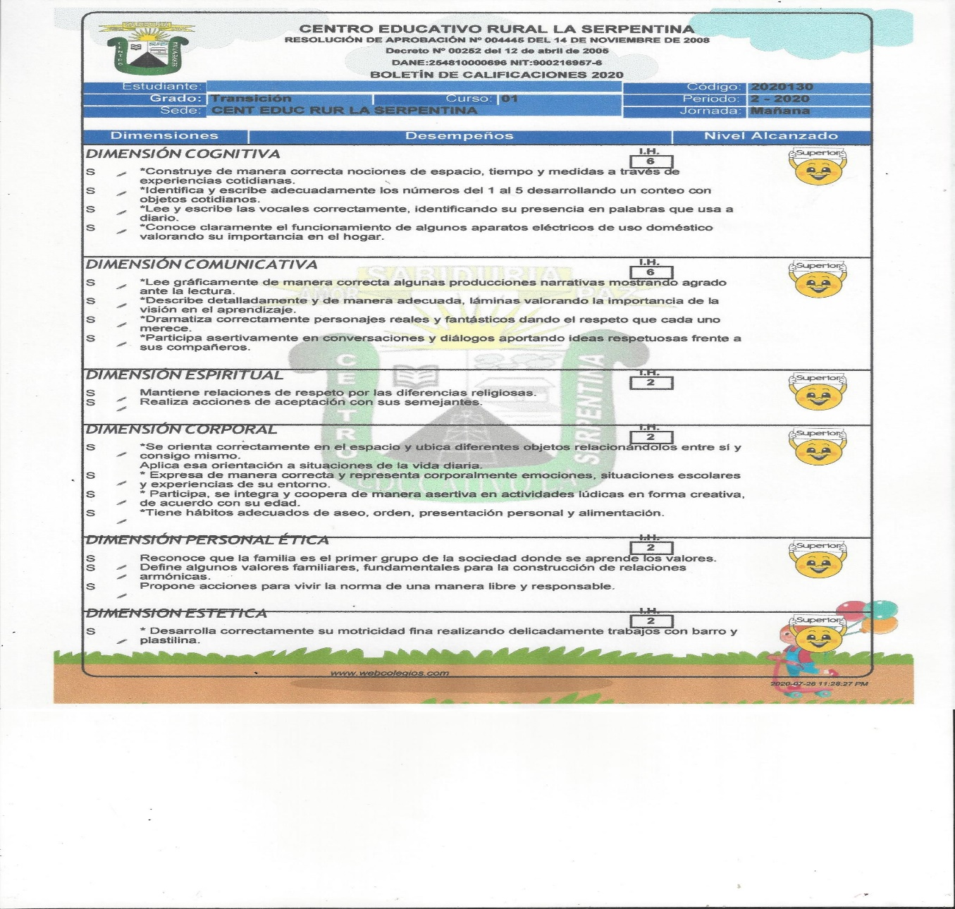



BOLETIN PRIMARIA Y SECUNDARIA

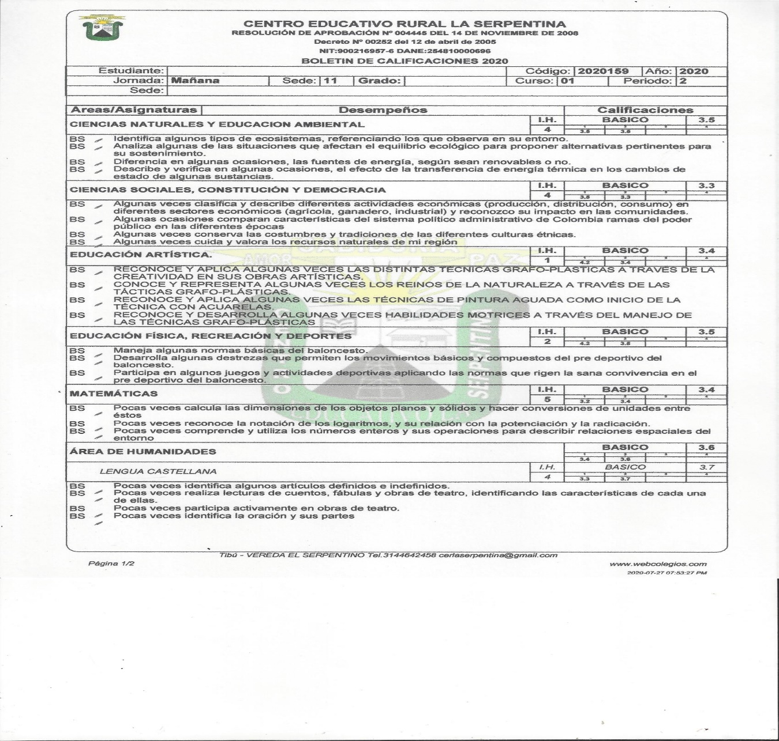



**ACTA DE RECUPERACIÓN DE PERIODOS**

**AREA________________FECHA DE RECUPERACIÓN_________**

**ESTUDIANTE____________________________GRADO________**

**TEMA O INDICADORES DE DESEMPEÑOA RECUPERAR**

**__________________________________________________________________________________________________________________________________________________________________________________________________________________________________________________________________________________________________**

**DOCENTE EVALUADOR_________________________**

**CALIFICACIÓN_________________________________**

**OBSERVACIONES________________________________________________________________________________________________________________________________________________________________________________________________________________________________________________________________________________________________________________________________________________________**

**RESPONSABLES:**

**___________ ______________ __________________**

**DOCENTE ESTUDIANTE PADRE DE FAMILIA**

**_____________**

**DIRECTOR**